К внутренним сторонам обтянутого кожей переплёта приклеивается форзац. Первоначально он изготавливался из пергамена, затем - из бумаги, иногда - из ткани или кожи.
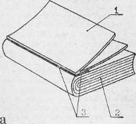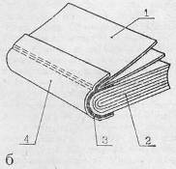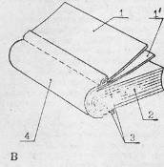
Конструкции форзацев: а - приклейной форзац; б - приклейной форзац с окантовкой; в - составной форзац с фальчиком; 1–1 - форзац; 2 - тетрадь блока; 3 - клеевой слой; 4 -окантовка.

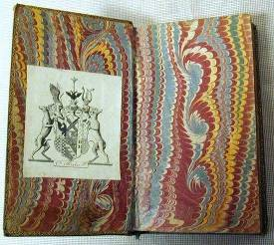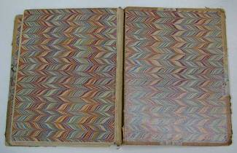
Форзац из бумаги ручной выделки и гербовый Форзац книги 1902 года, раскрашенный под «павлинье
экслибрис «Comte Nicolas F» перо»

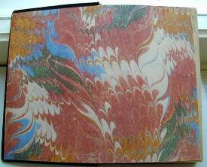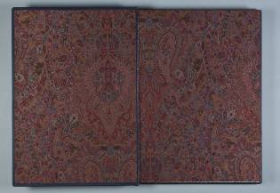
Форзац – итальянский гобелен. Издательство «Редкая книга из Санкт-Петербурга».

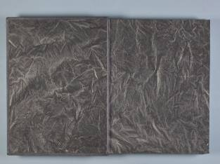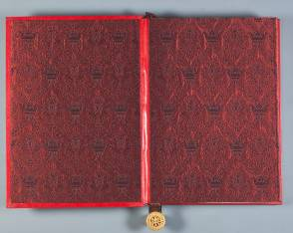
Форзац – итальянский шёлк. Форзац – итальянский шёлк ручной работы.
Издательство «Редкая книга из Санкт-Петербурга».

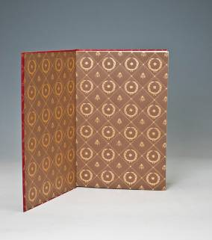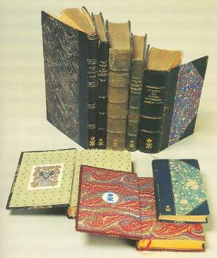
Форзац – бумага, тиснение золотом. Форзацы книг из библиотеки Императора Николая II.
Издательство «Редкая книга из Санкт-Петербурга».

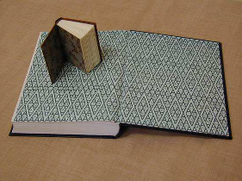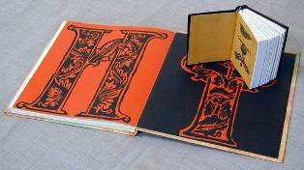

Орнаментальные форзацы современных книг. Иллюстрированные форзацы современных книг.
Сторонки средневековых переплётных крышек изготавливали из дерева. Применяли также пергаменные, кожаные или тканевые переплёты. Картон начали использовать в качестве переплётного материала в эпоху Возрождения. Поскольку картонные сторонки изготавливались способом склеивания нескольких слоев старой - исписанной или запечатанной бумаги, то они в настоящее время представляют большой интерес для исследователей.
Деревянные сторонки переплётов обтягивали кожей или тканью, для отделки роскошных церковных книг применяли слоновую кость, эмаль, чеканку на благородных металлах, инкрустацию, полудрагоценные и драгоценные камни.

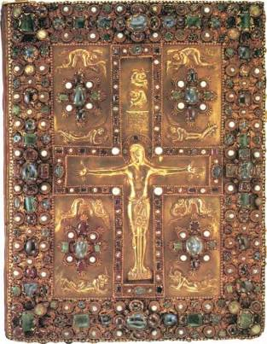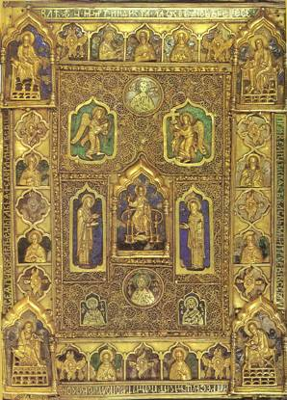
Оклад перепёта Евангелия из Оклад Евангелия боярина Фёдора Кошки. 1392 год.
Линдау. Ок. 870 г. Золото и драгоценные камни.
Библиотека Пирпонта Моргана, Нью-Йорк.

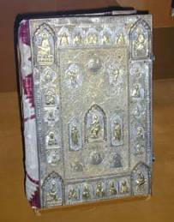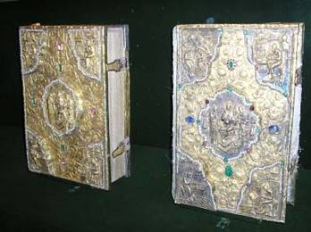

Оклады церковных книг.

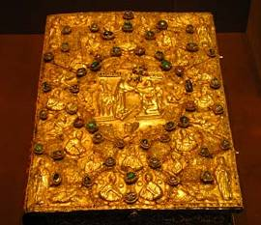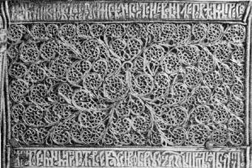

Оклад церковной книги. Серебряный оклад Евангелия. Деталь. Работа сканью. 1499 г.

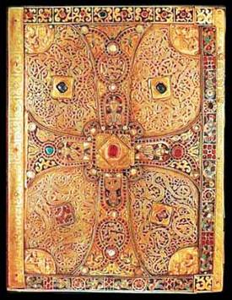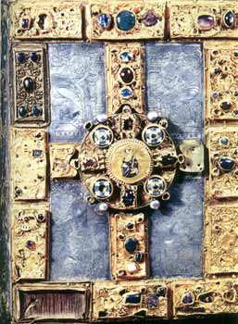

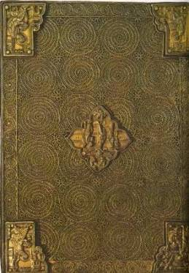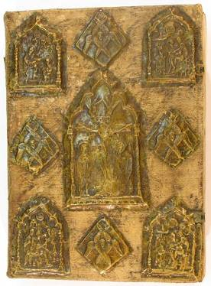

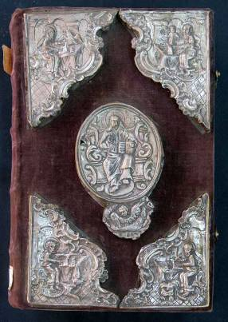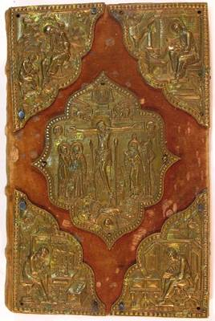

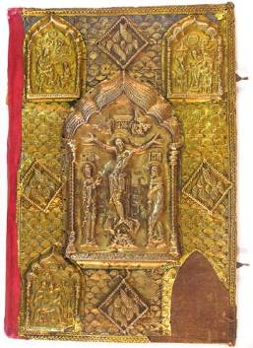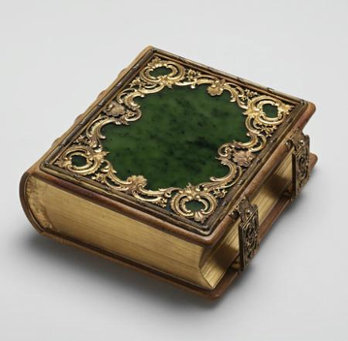
1. Верхняя крышка переплёта. Оклад, украшенный средником «Распятия», четырьмя наугольниками с изображениями евангелистов и четырьмя накладками-ромбами с изображением херувимов. Середина XVII века. Серебро (?), чеканка.
2. Молитвенник Александры Фёдоровны, 1896 год.
Нефрит, серебро, кожа, муар; резьба, литьё, чеканка, золочение.

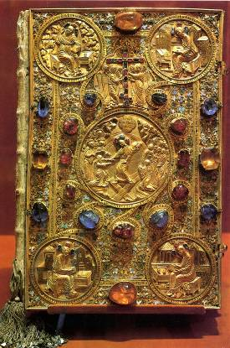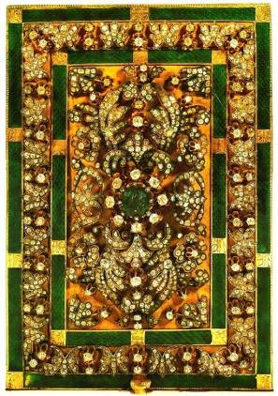

Оклад Евангелия, 1571 год. Переплёт Корана с изумрудом, начало XIX века.
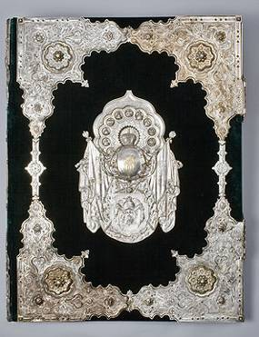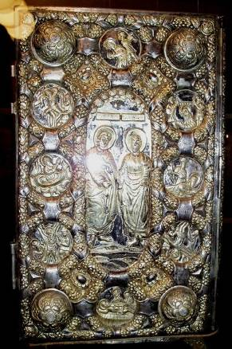

Переплёт Евангелия. Оклад Евангелия XVII век.

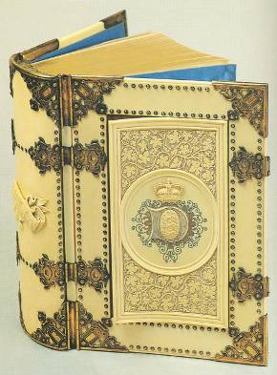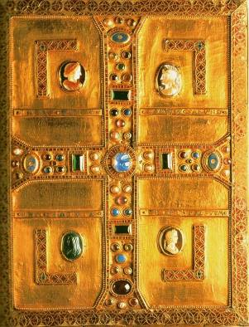
1. Библия (Kjebenhavn) датской принцессы Софии-Фредерики-Дагмары, впоследствии Императрицы Марии Федоровны (супруги Александра III). Переплёт из слоновой кости, с резьбой, инкрустацией и накладными чеканными металлическими украшениями. В центре верхней крышки - вензель принцессы Дагмары. Корешок с металлическими щитками, прикрывающими каптал. Голубая атласная дублюра, золотой обрез.
2. Самым старым из сохранившихся роскошных переплётов, выполненных по заказу властителя, является переплёт Евангелия лангобардской королевы Теоделинды (начало VII века), который хранится в соборе города Монца. Он покрыт листовым золотом, украшен византийской перегородчатой эмалью и драгоценными камнями.
Пергамен в качестве переплётного материала начали применять только в XVI веке.
Для изготовления переплёта мокрую кожу натягивали на деревянную доску и отделывали её с помощью штампов. Изготовленный гравером металлический штамп нагревался и, как при блинтовом тиснении, прижимался к коже.

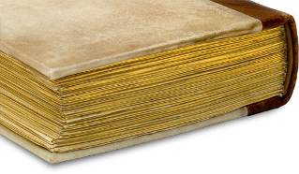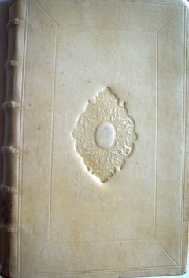

Переплёт книги из пергамена.

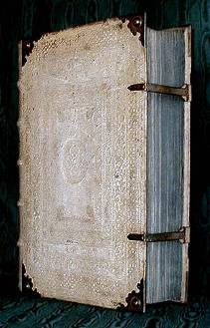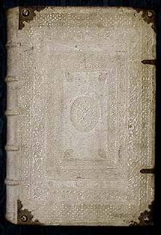

Переплёт из пергамена. Кодекс Сакра.
Для украшения и предохранения переплёта служили металлические накладки, закрепляемые на углах и в середине крышки. Накладкам часто придавалась выпуклая форма. Для того чтобы книга произвольно не раскрывалась, она оснащалась металлическими застежками. Часто вместо них использовали простые кожаные ленты или шнуры, на которые насаживались пряжки.

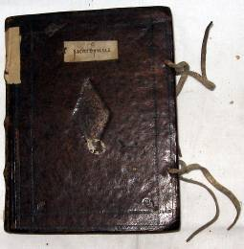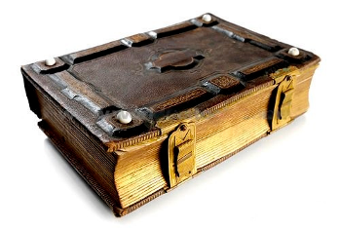

Кожаные шнуры на переплёте книги. Металлические застёжки переплёта книги.

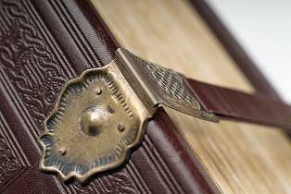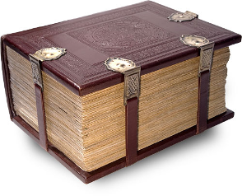

Металлические застёжки переплёта книги.

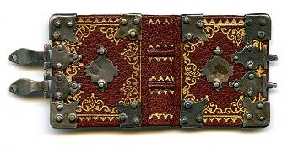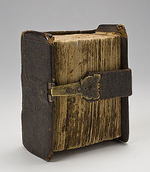
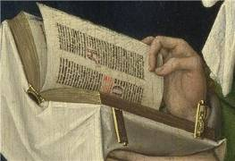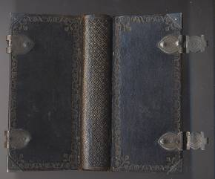

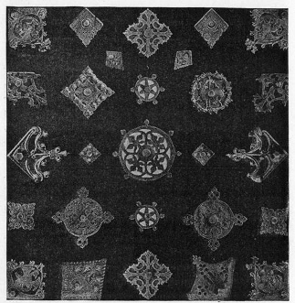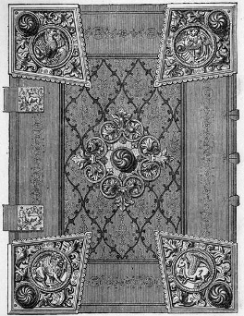
Наугольники и средники, XV век.

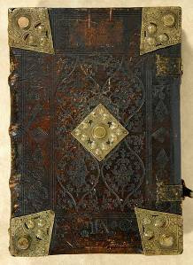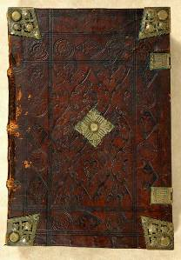
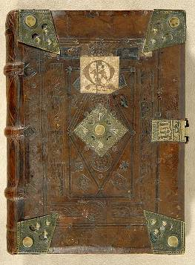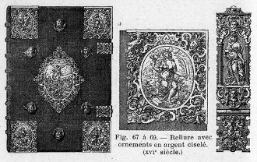

Переплёт из кожи с наугольниками и Переплёт с чеканными серебряными
средником из металла. украшениями (XVI век).

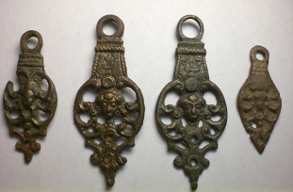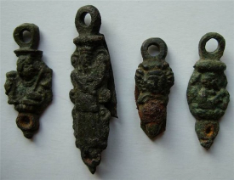

Застёжки для переплёта.

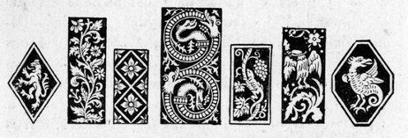

Холодные монастырские прессы для тиснения переплёта (XV век).

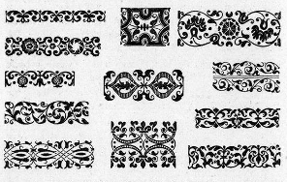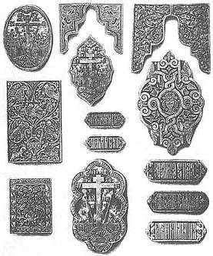
Прессы для золочения переплёта (XVI век). Басмы для тиснения средников, угольников и надписей.

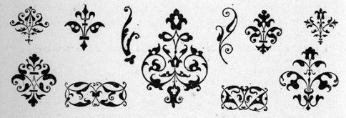

Штампы для полностью золотого тиснения крышек переплёта (XVI век).

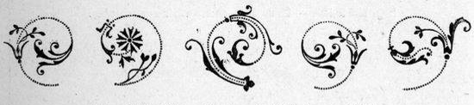

Штампы для пунктирного крышек переплёта (XVI век).

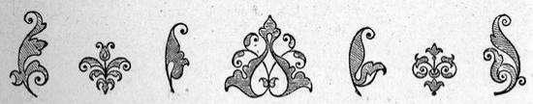

Штампы для тиснения переплёта в стиле азуре (XVI век).

Помимо золота, драгоценных камней и эмали для украшения переплётов иногда применяли слоновую кость. Образцом при этом служили древнегреческие и древнеримские диптихи - сделанные из золота, серебра или слоновой кости и богато украшенные резьбой.

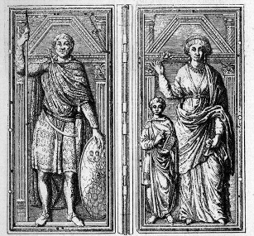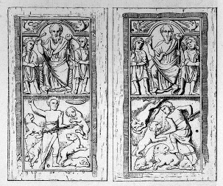

Диптих из кости V век Диптих из кости VII век

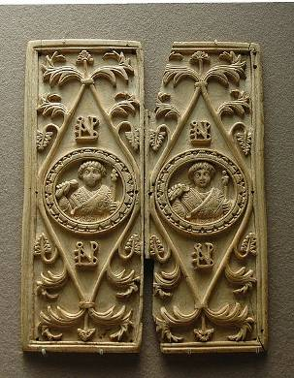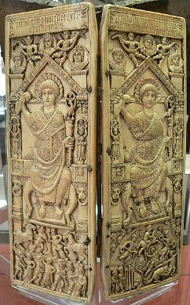

Диптих Ареобиндуса (506 год). Консульский диптих Анастасия (517 год).

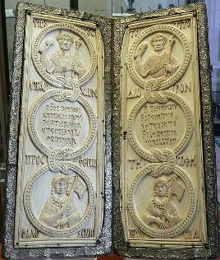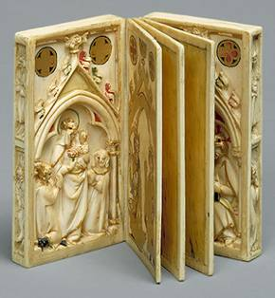

1. Консульский диптих Филоксения (525 год).
2. Книжка из восковых дощечек со сценами Страстей. Слоновая кость, украшенная резьбой,
золочением и росписью. Ок. 1300 - 1320.

На украшавших переплёты барельефах изображали религиозные сюжеты, иллюстрирующие содержание книги. Золотой или серебряный оклад переплёта рельефно украшался чеканными орнаментом, фигурами и сценами. Растительный орнамент позднего средневековья часто выполняли способом филиграни.
Украшая переплёты перегородчатой эмалью, в ячейки, образованные металлическими перегородками, заливали расплавленное цветное стекло.

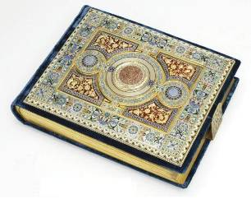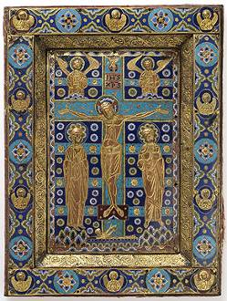
Переплёт, украшенный перегородчатой эмалью. Верхняя крышка переплёта книги. Лиможская эмаль.

В XI веке на смену перегородчатой эмали пришла техника углублённой эмали - расплавленное стекло заливали в углубления между линиями нанесённого на медную пластинку рисунка. Применялись также и гравированные пластины, на которые рисунок наносили чёрными линиями по способу, сходному с техникой ниелло - техника, при которой линии рисунка, гравированного или выбитого штампом на серебре, золоте, меди, бронзе и т.д., заполняются чернью (сплав серебра, меди, серы и буры) или лаком (ниелло итал. niello, от лат. nigellus, уменьшительное от niger - чёрный), сплав серебра, свинца, серы и других варьирующихся компонентов, с помощью которого украшают изделия из металлов, главным образом из серебра).

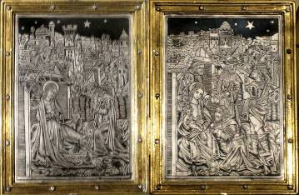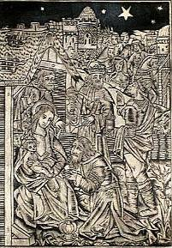

Диптих, выполненный в технике ниелло, XVI век.

